
МИНОБРНАУКИ РОССИИ
Федеральное государственное бюджетное образовательное учреждение высшего образования
НИЖЕГОРОДСКИЙ ГОСУДАРСТВЕННЫЙ ТЕХНИЧЕСКИЙ УНИВЕРСИТЕТ им. Р.Е.АЛЕКСЕЕВА

Институт радиоэлектроники и информационных технологий Кафедра «Вычислительные системы и технологии»
Лабораторная работа №2

Методы и средства обработки сигналов
(наименование дисциплины)

Руководитель:
Авербух М.Л.

(подпись) (фамилия, и.,о.)
Студент группы 23-ВМз:
Чивилев К.Д.

(подпись)

Работа защищена « »
С оценкой

Нижний Новгород 2025
Для каждого изображения нужно построить график функции y(x) = µ₁(x), то есть результат наложения фильтра F₁ на часть изображения: ширина фильтра w задается пользователем и является положительной целой величиной кратной 4, шаг сдвига d задается пользователем. Высота фильтра берется равной высоте исходного изображения. Фильтр накладывается на часть изображения вдоль левой границы изображения, высотой, как было сказано, в высоту изображения, и шириной w, таким образом вычисляется y(x₀), то есть самок первое значение в векторе y, за x₀ , берется середина фильтра; затем область наложения фильтра сдвигается вправо на d, и вычисляется следующее значение вектора y, так продолжается пока не будет достигнута правая граница изображения.
Ход работы.
Разбор кода:
Кнопка “Загрузить изображение” – загружает выбранное изображение.
Кнопка “Запуск вычислений” – проверяем что изображение загружено, так же проверяем корректность данных и вызываем функцию для получения точек графика с дальнейшей отрисовкой.
Функция “ComputeFunction” обрабатывает изображение построчно. Высчитывает сумму яркости (sumLeft и sumRight) по каналам R в левой и правой части фильтра.
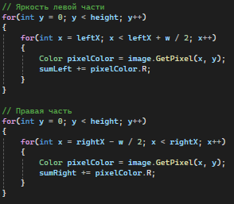
Тут же реализуется наложение фильтра F. Внутри цикла сумма яркостей в области левой части и правой части, фактически являются скользящими суммами по области фильтра, имитируя применение фильтра F к изображению.
Далее создается изображение для отрисовки. Находим минимальные и максимальные значения x и y для масштабирования.
Задача реализует построение графика функции y(x) основанной на суммах яркости левой и правой части изображения в области фильтра w, двигающийся на шаг d.
Пример 1:
Дана картинка:

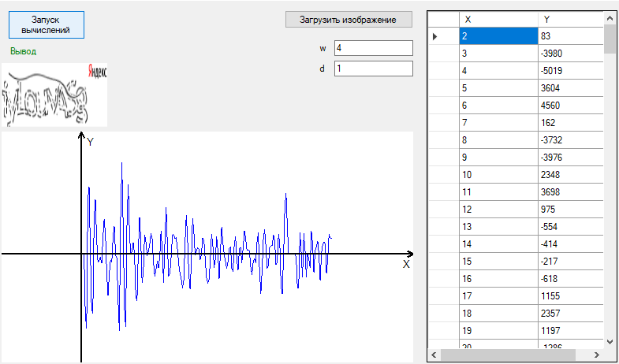
Для каждого положения фильтра на изображении выполнился подсчет сумм яркостей (используя канал R каждого пикселя) в соответствующих областях.
Построение графика позволило визуально просмотреть изменение яркости в изображении.
Пример 2:
Дана картинка:

Вывод:
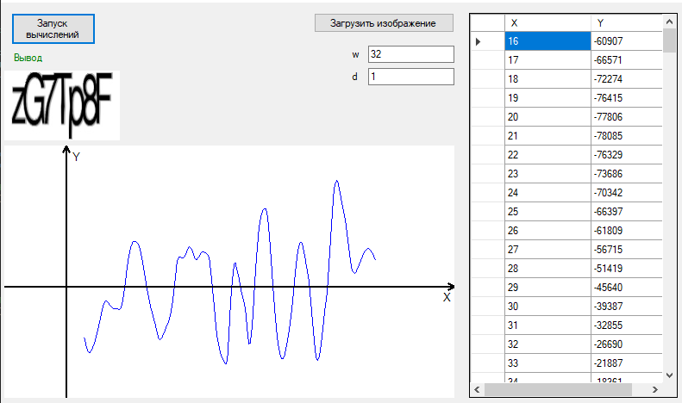
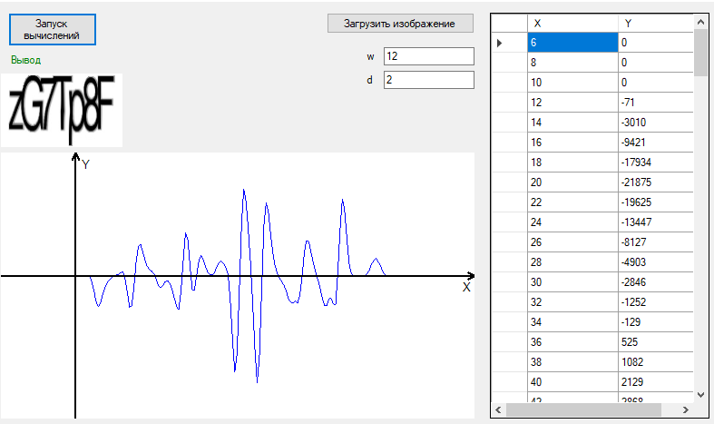
Другой пример с разными картинками:
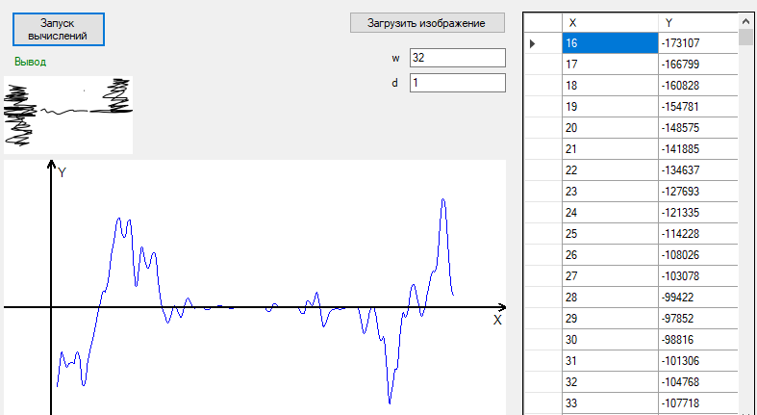
Данная программа позволяет визуально проанализировать изменения яркости и выявить ключевые особенности изображения.

